Ecume de crème catalane
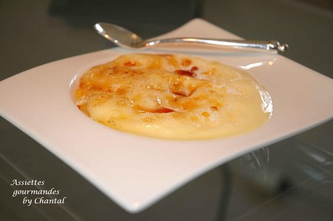
Ingrédients (pour personnes):
30cl de crème fraîche liquide, 8cl de lait, 1 orange et 1 citron, 75g de sucre, 3 jaunes d'oeuf, 1 bâton de cannelle.
Préparation:
Faire chauffer dans une casserole le lait, la crème, la cannelle et les zestes des agrumes. Arrêter le feu au premier frémissement et laisser infuser 30 minutes.
Ajouter la moitié du sucre et faire chauffer à nouveau à 80°.
Dans un saladier, fouetter les jaunes d'oeuf avec le reste du sucre, et ajouter lentement la crème parfumée.
Transvaser le mélange dans la casserole et faire cuire à feu doux une dizaine de minutes en remuant sans arrêt.
La préparation doit épaissir et avoir la consistance d'une crème anglaise. Passer au chinois, puis laisser refroidir au dessus d'un récipient contenant de l'eau glacée.
Passer de nouveau au chinois et remplir le siphon.
Mettre une cartouche de gaz, secouer énergiquement et placer au frigo au moins 6 heures.
Répartir la crème dans les coupelles, saupoudrer d'une cuillerée de sucre et faire caraméliser au chalumeau.

Assiettes Gourmandes
http://assiettesduchef.canalblog.com
assiettes.gourmandes@yahoo.fr

